Ce quinzième jour du mois d’Octobre 1066  de l’an 1066 | English news
♣ ♠ ♦ ♥ ♣ ♠ ♦ ♥ ♣ ♠ ♦ ♥ ♣ ♠ ♦ ♥ ♣ ♠ ♦ ♥ ♣ ♠ ♦ ♥
Harold de Wessex, roi d’Angleterre, est mort hier lors de la bataille d’Hastings à l’âge de 44 ans.  Harold est né en 1022 et a commencé à régner le 6 Janvier 1066 après la mort du roi Edouard. Son règne n’a duré que 281 jours. Il est mort au cours de la bataille d’Hastings en recevant une flèche dans l’œil alors qu’il dirigeait notre armée et guerroyait courageusement contre Guillaume le Normand. | 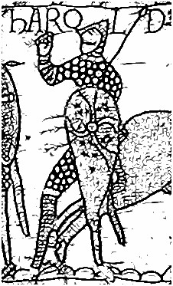  Notre roi est mort ! | A l’annonce de la nouvelle, notre envoyé spécial a entendu des avis très différents : « Harold a été un très bon roi, malgré le peu de jours où il a régné, il était généreux et il aimait l’Angleterre », nous a confié une drapière de Edward’s street.  Malgré ses 282 jours de règne, tout le monde se souviendra qu’il a été un roi gentil et généreux.  Un normand va-t-il devenir notre roi ?

